Познавательно-игровая программа

**« ОДИН ДОМА»**

*(к тематической неделе по безопасности)*

для детей старшего дошкольного возраста

Прокофьева Наталья Владимировна

музыкальный руководитель

***Цель и задачи:***

*-закреплять навыки безопасного поведения дома и на улице;*

*- развивать двигательные качества и умения;*

*- закреплять практические навыки выразительного исполнения песен;*

*- пополнять запас основных и танцевальных движений;*

*- способствовать развитию мышления, фантазии, памяти, слуха.*

***Оборудование***

Обучающая программа «Мультипликационные уроки доброты с тётушкой Совой и домовёнком Непослухой»; Аудиозаписи: А.Усачев и А.Пинегин – «Дорога - не тропинка», Фиксики «К телефону!», Фиксики «Пассатижи»; Атрибуты для эстафеты: ведра, топоры, плащ-палатки, огнетушитель, скалки, ложки, вилки; 2 обруча, 2 корзины; Схемы машин; Макеты дорожных знаков; Дидактическая игра: «Будь внимателен!».

***Предварительная работа***

Беседы с детьми о безопасности и правилам дорожного движения с использованием наглядности; экскурсии по улицам города; наблюдение за транспортом; чтение рассказов, разучивание стихотворений; Совместная деятельность с родителями: Гость группы - «инспектор ГИББД», «Наш друг - светофор», «Осторожно дорога».

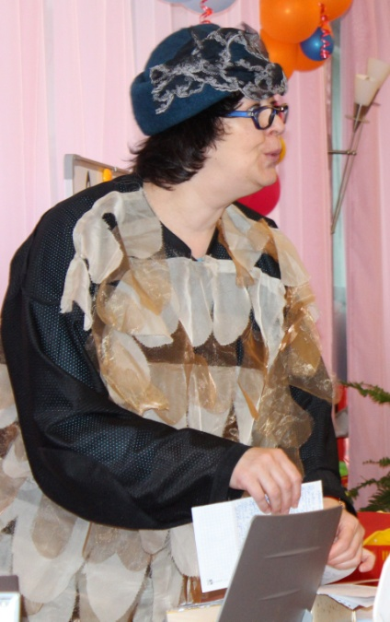 *Ход*

**Тётушка Сова.** Здравствуйте дорогие ребята. Я очень рада нашей встрече. Сегодня с вами мы поговорим о безопасности нашей жизни, т.е. мы начинаем беседы осторожности. Сначала хочу вас познакомить с моим помощником домовёнком Непослухой. Ой, а где же он?

Ребята, вы не видели здесь мальчика?

**Ведущий.** Нет, Тётушка Сова, мы никого не видели!

*В зал прихрамывая заходит Домовёнок Непослуха.*

**Тётушка Сова.** Непослуха, что случилось?

**Домовёнок Непослуха.** Дома всем давно известно

И совсем не интересно!

С шумным видом я с утра,

Выбегаю со двора:

Поглазеть на пешеходов

И подземных переходов.

Среди грохота и пыли,

Где гудят автомобили

И на улицу без спроса

Вышел я друзья гулять!

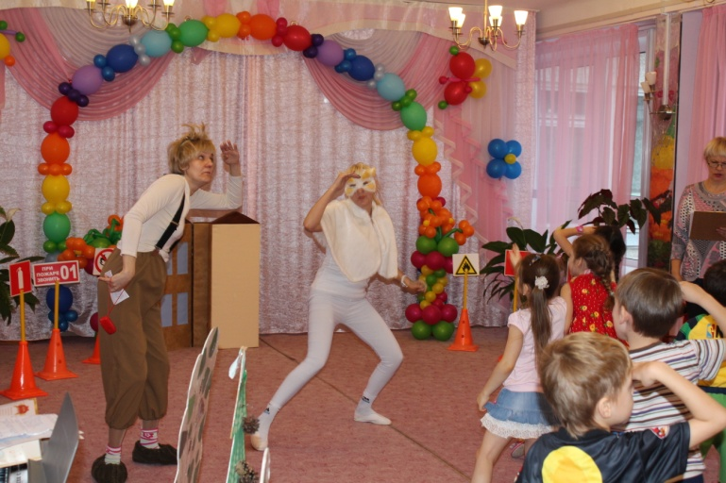 Я так торопился к Вам Тётушка Сова и к вам – ребята, что нечаянно столкнулся с машиной.

**Тётушка Сова.** Как это столкнулся, Непослуха? Ты что правила дорожного движения и правила пешеходов не соблюдал?

**Непослуха.** Почему, я все соблюдал! Я мчался с такой скоростью, лавировал между машинами.

**Ведущий**. Ребята скажите, пожалуйста, прав ли Непослуха? Что вы можете, сказать о его поведении на дороге? *(Ответы детей)*

**Тётушка Сова**. Видишь Непослуха, в чем твои ошибки? И чтобы ничего не забыть моя помощница киска Сима и наши ребята тебе помогут.

*Заходит киска Сима.*

**Киска Сима.** Здравствуйте, ребята! Я проведу с вами разминку по правилам дорожного движения. Поможем Непослухе, научиться соблюдать правила дорожного движения, и заодно укрепим его ножку!

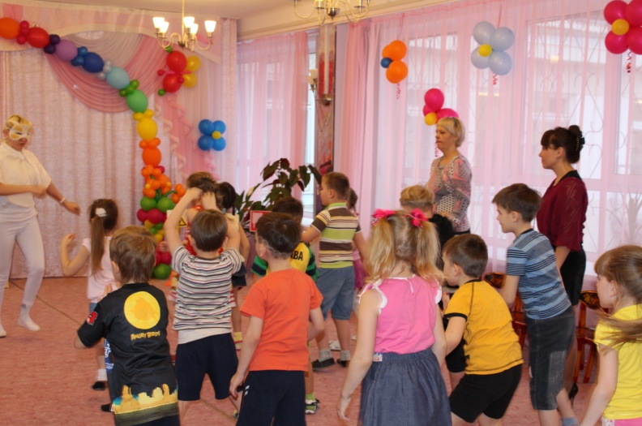

**«Веселая зарядка» А.Усачев и А.Пинегин – «Дорога - не тропинка»**

*1. И. п. — основная стойка, руки вдоль туловища. 1-2 — дугами наружу руки вверх, подняться на носки; 3-4 — вернуться в исходное положение (6-7 раз).*

*2. И. п. - основная стойка, руки на поясе. 1-2 — приседая, колени развести в стороны, руки вперед; 3-4 — выпрямиться, исходное положение (6-7 раз).*

*3. И. п. — стойка ноги на ширине плеч, руки на поясе. 1 — руки в стороны; 2 — наклониться вперед - вниз, коснуться пальцами носков ног; 3 — выпрямиться, руки в стороны; — исходное положение (5-6 раз).*

*4. И. п. — стойка ноги на ширине плеч, руки на поясе. 1 — поворот туловища вправо, правую руку ладонью кверху; 2 — исходное положение; 3-4 — то же в другую сторону (6 раз).*

*5. И. п. — основная стойка, руки на поясе. Прыжки на двух ногах на месте на счет 1-8, повторить 3-4 раза в чередовании с небольшой паузой.*

**Тётушка Сова.** Ну, как Непослуха твоя ножка?

**Непослуха.** Да, спасибо!

Всем известно малышам,

Что без взрослых: пап и мам

На дорогу хода нет.

Этот помню я совет!

**Тётушка Сова.** А правила, запомнил?

**Непослуха.** Надеюсь…запомнил.

**Ведущий.** Непослуха, а как же ты дома себя ведёшь, особенно тогда, когда остаёшься один?

**Непослуха**. О…………….! Однажды,

Я спичек коробок нашел

И высыпал его на стол

Хотел устроить фейерверк

Все полыхнуло, свет померк,

Не помню больше ничего

Лишь пламя жжет меня всего

Меня спасти едва успели,

А вот квартиру не сумели…

**Ведущий.** Ребята, скажите, разве так можно обращаться со спичками дома?  *(ответы детей)*

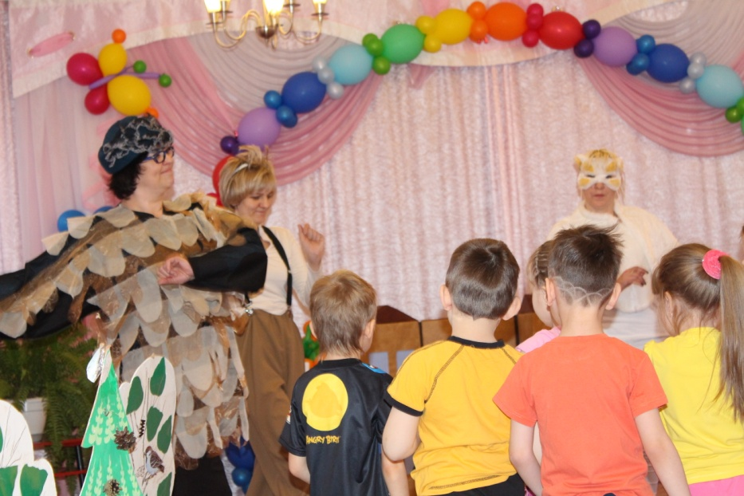

**Киска Сима.** Какие умные и воспитанные дети. А сейчас я проверю вас.

**Игра «Будь внимателен!»**

*Дети повторяют: «Это я, это я, это все мои друзья*

- Кто, услышав запах гари, сообщает о пожаре? *(ответ детей)*

- Кто из вас шалит с огнем утром, вечером и днем? *(ответ детей)*

- Кто костер не разжигает и другим не разрешает? *(ответ детей)*

- Кто со спичками играл? *(ответ детей)*

- Кто соседской детворе объясняет во дворе, Что игра с огнём недаром завершается пожаром? *(ответ детей)*

- Кто не выключил утюг? *(ответ детей)*

- Кто от маленькой сестрички не заметно прячет спички? *(ответ детей)*

Да, теорию вы знаете, а на практике покажите свои умения?

**Эстафета «Выбери предметы для тушения пожара»**

*Выбрать 2 команды. Разложить предметы (ведра, топоры, плащ-палатки, огнетушитель, скалки, ложки, вилки). По команде дети выбирают атрибуты для тушения пожара.*

**Тётушка Сова.** И так дорогие мои и Домовёнок Непослуха

Хочу напомнить вам друзья,

Играть со спичками нельзя!!!

**Непослуха.** О…., да!!!!!!!

*(разбрасывает мягкие модули – конструктор)*

Зато игрушек много у меня

Я их не убираю!

Хотя они уже два дня

Всем проходить мешают!

И что же вышло? – сам упал,

И было очень больно!

**Ведущий.** Ребята, прав ли Непослуха? И какой ему можно дать совет?

*(Дети отвечают?)*

Нужно помочь Непослухе собрать игрушки. Соберем игрушки по схеме.

**Игра «Собери игрушки по схеме»**

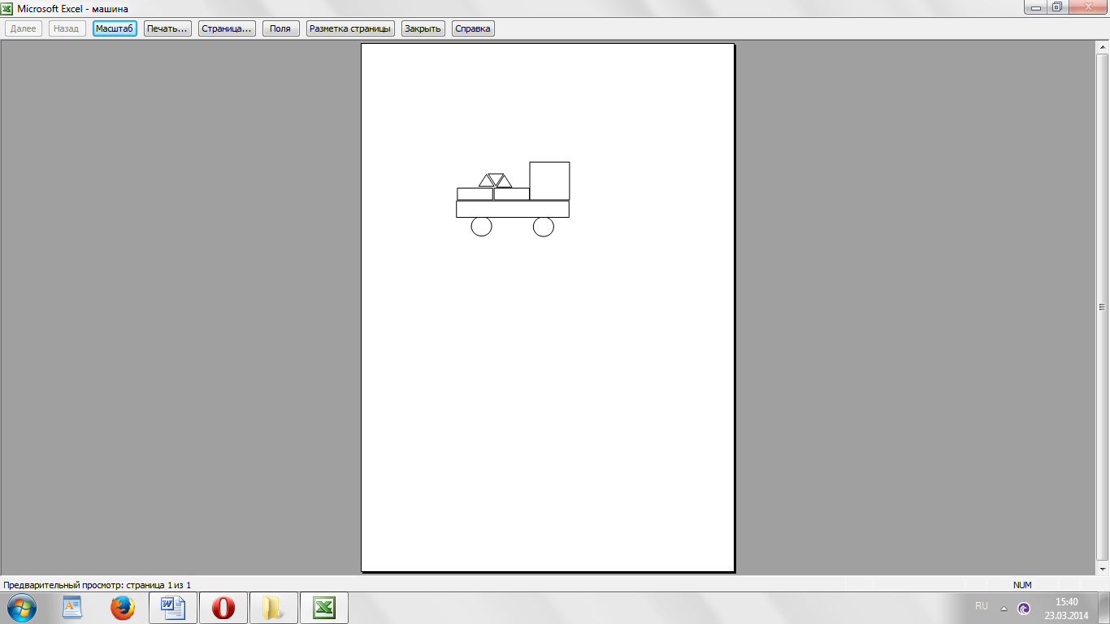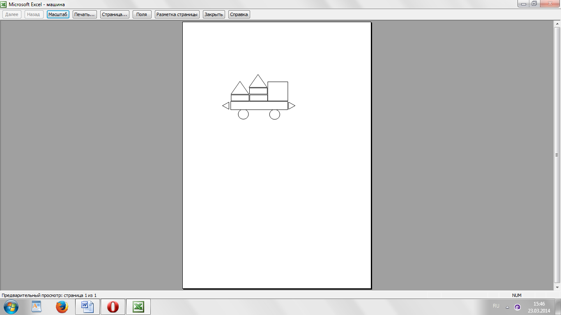

**Непослуха.** Теперь я убираться стану

И будут все довольны!

И я хотел как папа стать

И начал гвоздик забивать

Попал по пальцу молотком –

На рев сбежался целый дом!

**Ведущий.** Малыш, запомни наш совет

С тобой чтоб не случилось бед

Еще немножко подожди:

Сперва, придется подрасти!

**Тётушка Сова.** Помогите мне ребята объяснить Непослухе, что со строительными инструментами нужно обходиться осторожно

**Пальчиковая игра «Пассатижи»**

**Непослуха.** Спасибо, ребята и тетушка Сова, я все понял!

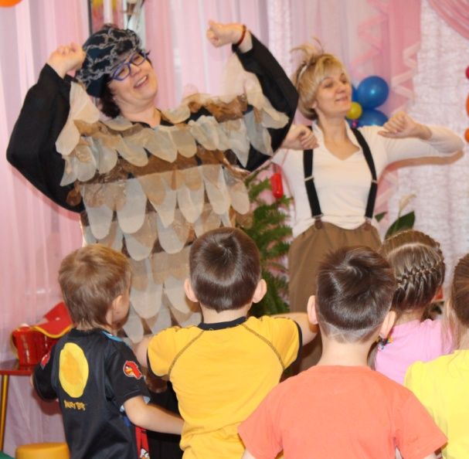**Звучит рингтон «К телефону!»**

**Непослуха.** У меня зазвонил телефон

Трубку я взял

И все о себе рассказал!

**Ведущий.** Непослуха, как все рассказал, а ты знаешь, с кем разговаривал?

**Непослуха.** Нет, а зачем знать? Это мне задавали вопросы, а я на них отвечал. И меня даже похвалили, что я знаю, и номер дома и номер квартиры и даже, во сколько придут мои родители, ведь я один дома!

**Ведущий.** Непослуха, разве можно так откровенно разговаривать с незнакомыми людьми? Вот послушай, что тебе скажут наши ребята.

**1 ребенок.** Если телефон звонит

Кто-то в трубку говорит

- Как тебя зовут малыш?

Дома с кем сейчас сидишь?

Ничего не отвечай!

**2 ребенок.** Срочно маму подзывай**!**

Если взрослых дома нет

Не веди не с кем бесед!

«До свидания» – скажи

Быстро трубку положи.

**Домовёнок Непослуха.** Ой, е е ей! Как все сложно!

**Тётушка Сова.** Вот так Непослуха, теперь ты понял свои ошибки в поведении?

**Домовёнок Непослуха.** Да, спасибо Тётушка Сова, киска Сима и ребята!

**Тётушка Сова.** Ты, Теперь такой послушный

Что примерней не сыскать

Если станет тебе скучно

Книжки ты начни читать!

Шалуном ты был когда-то

Стать послушным каждый может!

Эти правила ребята

Повторим мы с вами тоже.

**Песня «Правило безопасности»**

Их совсем не так уж много,

Но вам твердо надо знать:

Электричество не трогать,

Высоко не залезать,

Все, что спрятано на полках

И в шкафах закрыто где-то:

Спички, ножницы, иголки,

Все опасные предметы,

И на улице, и дома

В руки никогда не брать.

И к собакам незнакомым

Во дворе не приставать.

Если кто-то неизвестный

Приглашает погостить,

Вы ему ответьте честно:

- Мне к чужим нельзя ходить!

Ни зимой, ни даже летом,

Вы запомните друзья:

Путешествовать по свету

Без родителей нельзя!

Ноги в лужах не мочите,

Крышки люков обходите,

Маму слушать обещаем,

Правила не нарушаем!

**Тётушка Сова.** Выходите танцевать, Непослуху обучать!

**Танец «Ой, а кто это такой просыпается?»**

-Ну, а мы с вами и моими помощниками еще не раз встретимся! До новых встреч друзья!